**ЛАБОРАТОРНАЯ РАБОТА**

**по дисциплине «Технические средства управления и основы эргономики»**

**тема: «Обмен данными»**

**Цель:**

Закрепление полученных теоретических знаний по теме «Средства коммуникации и обмен информации».

**Задачи:**

1. овладение теоретическими умениями и навыками выбора устройств коммуникации;
2. формирование теоретических навыков работы с компьютером и устройствами.

Студент должен

уметь:

* выбирать рациональную конфигурацию оборудования в соответствии с решаемой задачей;
* осуществлять модернизацию аппаратных средств.

знать:

* основные конструктивные элементы средств организационной и вычислительной техники.

1. **История возникновения мобильного телефона?**

В 1957 году Л. И. Куприянович создал в СССР экспериментальный образец мобильного телефона и станцию к нему, но он весил 3 килограма. В 1961 году он создал опытный образец карманного мобильного телефона весом 70 грамм

В 1973 году был выпущен первый прототип портативного сотового телефона — Motorola DynaTAC.

1. **Что представляет собой сотовая связь?**

Между отправляющим и принимающим радиосигнал устройствами находятся станции, которые ретранслируют сигнал.

1. **Почему связь назвали «сотовой»?**

Расположение станций похоже на соты.

1. **Из чего состоит мобильный телефон?**

Мобильный телефон содержит все типичные для компьютера компоненты и дисплей, питание которых осуществляется от встроенной батареи. То, что делает его телефоном — модули беспроводной связи. Также в большинстве телефонов сейчас встроены камера и динамики.

1. **Чем отличается мобильный телефон от смартфона?**

Смартфон больше является КПК, тогда как основная функция телефона это приём и передача голоса.

1. **Что такое радиопередатчик?**

Устройство, отправляющее и принимающее радиосигнал.

1. **Где нельзя пользоваться мобильными телефонами и почему?**

В местах, которые не покрыты сотовой сетью. Например, в океанах и под землёй.

1. **Телефонную связь можно разделить на:**

Общего использования и внутреннего использования.

1. **Интернет-телефония это?**

Связь с передачей голосовой информации в цифровом виде по интернету.

1. **Типы телефонных запросов в Интернет-телефонии?**

С телефона на компьютер и обратно.

1. **Телефоны делятся по своему расположению на:**

стационарные и носимые

1. **Мобильная связь – это?**

Любая радиосвязь, позволяющая абоненту пользоваться ею без привязки к конкретному месту .

1. **Стандарт сотовой связи – это?**

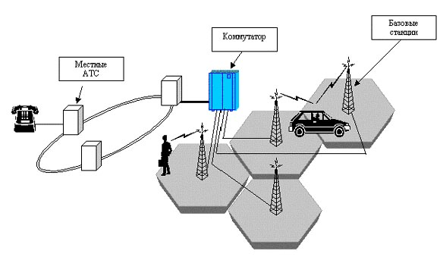 Обозначение различных технологий, которые используются в сфере предоставления услуг мобильной связи.

1. **NMT (Nordic Mobile Telephony) – это?**

Первый стандарт сотовой связи 1G с автоматическим роумингом. Использовался многими североевропейскими странами.

1. **Рассмотрим структуру сети стандарта NMT:**

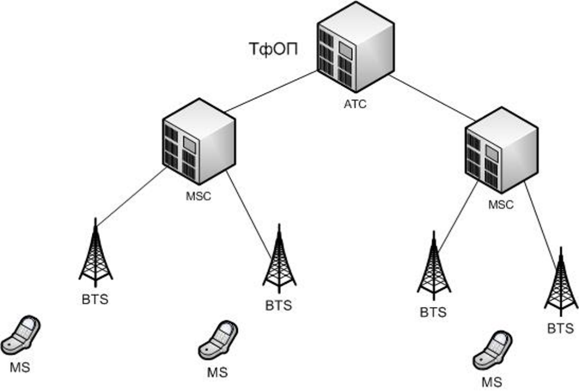

Структура сети сотовой связи стандарта NMT

**Главными элементами сети сотовой связи NMT являются:**

Базовая сеть, базовая станция, мобильный телефон.

1. **Стандарт D-AMPS – это?**

Система сотовой связи 2G.

1. **CDMA One – это?**

Технология связи, при которой каналы передачи имеют общую полосу частот, но разные кодирующие последовательности.

1. **Ключевые особенности стандарта CDMA One, которые дают преимущества перед системами других стандартов?**

Она была была первой системой сотовой связи, в которой использовался кодовый метод множественного доступа.

1. **Кроме преимуществ, системы с CDMA обладают и некоторыми недостатками:**
2. Ближние мобильные терминалы могут заглушить дальние и сократить этим зону покрытия соты.
3. Работающие в эфире устройства оказывают влияние на работу других устройств.
4. **Стандарт GSM – это?**

Глобальный стандарт цифровой мобильной сотовой связи с разделением каналов по времени и частоте.

1. **Сети стандарта GSM позволяют предоставлять широкий перечень услуг:**

Голосовое соединение, голосовая почта, конференцсвязь, передача данных (факсов, SMS)

1. **Какие основные элементы, входят в состав системы GSM?**

Мобильные станции, подсистемы базовых станций, подсистема сети.

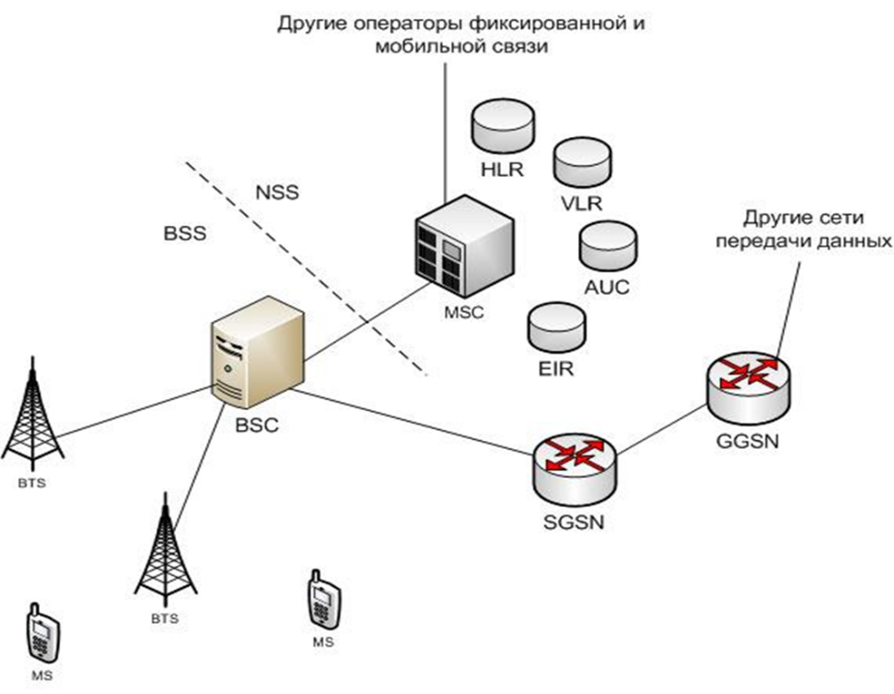

Структура системы сотовой связи стандарта GSM

1. **Стандарт CDMA2000 – это?**

Стандарт 3G

1. **В каких фазах может быть рассмотрен CDMA2000?**

CDMA200 1x и 1x-EV-DO

1. **Стандарт CDMA2000 улучшает показатель спектральной эффективности, т.е. эффективности использования частотных ресурсов за счет следующих улучшений:**

Лучший алгоритм управления мощностью, разнесённая передача, умные антенны.

1. **Назовите функции контроллера базовых станций (BSC - Base Station Controller)?**

Маршрутизация пакетов, передача данных между сотами и MSC.

1. **Сеть пакетной коммутации (PCN - Packet Core Network) – это**?

Cистема в сети сотовой связи, отвечающая за передачу пользовательских пакетов из/в внешние сети (например Интернет), а также за аутентификацию абонентов, назначение IP-адресов и некоторые другие.

1. **Какие функции выполняет обслуживающий узел пакетной сети, объединенный с внешним агентом (PDSN/FA - Packet Data Serving Node / Foreign Agent)?**

1) Управляет соединениями между системой базовых станций и пакетной сетью.

2) Предоставляет IP-адреса абонентам сети.

3) Выполняет маршрутизацию пакетов между сетью оператора и внешними сетями передачи данных.

1. **Основные отличия и преимущества стандарта TD-SCDMA перед другими стандартами сотовой связи?**

1) Хорошая поддержка ассиметричного трафика.

2) Увеличение ёмкости сети.

3) Увеличенная гибкость в использовании частот.

4) Пониженное потребление мощности.

1. **Какой набор методов борьбы с интерференцией предлагает стандарт TD-SCDMA?**

CDMA

1. **Работа над первым стандартом четвертого поколения - LTE (Long Term Evolution) началась в 2004 году организацией 3GPP. Какие были главные требования, которые предъявлялись в процессе работы над стандартом?**

Скорость передачи данных выше 100 Мбит/сек.

Высокий уровень безопасности системы.

Высокая энергоэффективность.

Низкие задержки в работе системы.

Совместимость со стандартами второго и третьего поколений.

1. **Основные элементы сети стандарта LTE?**

Обслуживающий шлюз, шлюз к и от сетей от других операторов, узел управления мобильностью, сервер абонентских данных, узел выставления счетов абонентам за оказанные услуги связи.

1. **Основные отличия стандартов 802.16e и 802.16m?**

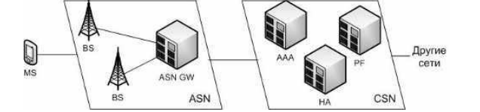

Структура сети связи стандарта WIMAX

1. **Сеть Mobile WIMAX состоит из 2-х основных подсистем:**

ASN (Access Service Network) – сеть доступа и CSN (Connectivity Service Network) – сеть обеспечения услуг.

1. **К основным функциям CSN относятся?**

Распределение -адресов и параметров между пользователями сети.

Доступ к сети Internet.

Контроль доступа абонентов в сеть, основанный на профилях пользователей.

Туннелирование между сетями ASN-CSN.

Биллинг и межоператорское взаимодействие.

Туннелирование между CSN и роуминг.

1. **Сеть ASN – это?**

Набор сетевых элементов, предназначенных для организации доступа абонентов WIMAX в сеть.

1. **ASN выполняет следующие основные функции:**

Доступ абонентов в сеть по радиосоединению .

Установление сигнальных соединений между и абонентским оборудованием.

Управление радиоресурсами.

Пейджинг, т.е. поиск абонентов в сети при поступлении входящего соединения.

Мобильность абонентов (управление хэндоверами).

Туннелирование между сетями ASN-CSN.

1. **В состав сети ASN входят 2 основных элемента:**

BS (Base Station) – базовая станция, ASN Gateway.

1. **Роуминг – это?**

Услуга, подключив которую абонент получает возможность пользоваться услугами связи своей сети вне зоны ее обслуживания.

1. **SMS (Short Message Service) – это?**

Технология приёма и передачи текстовых сообщений с помощью сотовой связи.

1. **WAP – это?**

Протокол передачи данных для связи портативных устройств с интернетом.

1. **Оптимальное мобильное устройство для работы со службой посылки коротких сообщений должно обладать следующими признаками:**

Размер текстового окна три и более строк, свойство автоматического считывания, подтверждение о доставке сообщения, уведомление о получении сообщения, возможность сохранения сообщения в другой папке.

1. **10 общих правил мобильной переписки для всех государств?**
2. **Переадресация – это?**

Перенаправление вызова с одного номера на другой.

1. **Голосовая почта – это?**

Электронная система для регистрации, сохранения и перенаправления телефонных голосовых сообщений.

1. **Смартфон – это?**

Карманный персональный компьютер с функциями сотового телефона.

1. **Факсимильная связь**

Способ передачи графической информации: неподвижного изображения текста, таблиц, чертежей, фотографий и прочей подобной информации, которая может быть распечатана. Осуществляется при помощи факсимильных аппаратов и каналов электросвязи.

1. **Модем – это?**

Устройство, для получения данных от провайдера интернет-услуг.

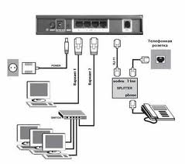

1. **Модуляция – это?**

Процесс, при котором высокочастотная волна используется для переноса низкочастотной волны.

1. **Демодуляция – это?**

Процесс, обратный модуляции колебаний: выделение информационного сигнала из модулированного колебания высокой частоты.

1. **Классификация модемов**

1. **По типу использованного канала**
   1. Для коммутирующих каналов.
   2. Для арендованных каналов.
   3. Комбинированные.
2. **По скорости передачи информации**
   1. Низкоскоростные
   2. Среднескоростные
   3. Высокоскоростные
3. **По области применения**
   1. Для передачи данных.
   2. Факсимильные.
   3. Комбинированные.
4. **По исполнению**
   1. Внутренние.
   2. Внешние.
5. **По реализации дополнительных функций**
   1. Интеллектуальные.
   2. Голосовые.
6. **По средствам управления**
   1. Аппаратные.
   2. Программные.

1. **Дуплекс**

Возможность для двух точек или устройств связываться друг с другом в оба направления.

1. **Амплитуда – это?**

Разница между самым высоким и самым низким значением волны.

1. **Компоненты модема?**

Контроллер, кодек, ПЗУ, ОЗУ.

1. **Сетевая плата – это?**

Интерфейсное устройство, которое позволяет компьютеру взаимодействовать с другими участниками локальной сети.

1. **Классификация сетевых карт?**

Внутренние, внешние, встроенные в материнскую плату.

1. **По материалам лекции составьте кроссворд из 10 слов**

